RF0201 – cadastro de usuário
Ator: | Usuário Administrador
Descrição: | O sistema deverá incluir, editar, excluir e visualizar usuários do sistema para que estes possam ter acesso as funcionalidades que fazem parte do sistema.
Restrições: | - Inclusão  - O primeiro administrador deverá ser incluir pelo usuário system; [RN3]  - O administrador não deverá cadastrar mais de um usuário com o mesmo login e/ou e-mail; [MSGE19] [MSGE22]  - Assim que um determinado usuário for cadastrado receberá um e-mail contendo as informações para o primeiro login (URL, login e senha); [MSGL9]  - Ao incluir o usuário o sistema fará um "lowercase" no login para não haver diferenciação de maiúsculas e minúsculas neste campo e para melhor visualização na lista de usuários;  - Ao concluir a inclusão do usuário será apresentado ao administrador. [MSGL5] [MSGE29]  - Alteração  - O administrador deverá ter a opção de editar um usuário, o sistema deverá pedir confirmação de alteração. [MSGL10] [MSGE22] [MSGE16] [MSGE29]  - Exclusão  - O administrador deverá ter a opção de excluir um usuário, o sistema deverá pedir confirmação da exclusão. [MSGL6] [MSGE29] [RN4]  - Visualização Tela 2 – Visualizar Usuário  - O administrador deverá ter a opção de resetar a senha do usuário; e neste caso o usuário (receberá um e-mail com as informações sobre a redefinição de senha); [MSGL19] [MSGL9]  - Na listagem de usuários o administrador deverá ter a opção de desconectar um usuário; [MSGL20]  - A cada ação de inclusão, alteração ou exclusão de um usuário esta informação deve ficar registrada nos logs de segurança do sistema.
Regras de Negócio: | RN3, RN4
Mensagens | MSGC1, MSGL5, MSGL9, MSGL19, MSGL20, MSGE9, MSGE10, MSGE16, MSGE19, MSGL20, MSGE22, MSGE29
Relação: | RF0101, RF0104, RF0202, RF0203, RF0204, RF0301
Situação: | Em especificação
Referências: | MetricView-Documento_de_Requisitos;  MetricView-Documento_de_Regra_de_Negocio;  MetricView-Documento_de_Mensagens_do_Sistema.

Tela:

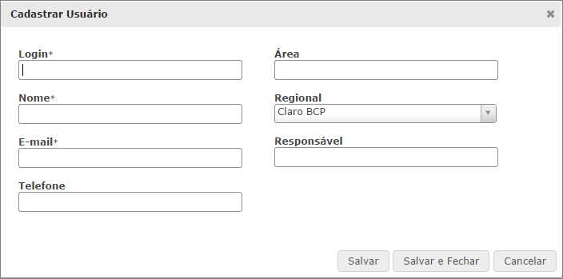
Tela 1 – Cadastrar Usuário
Campos:
- Login: Nome que o usuário era utilizar para acessar o sistema. [MSGE10]
- E-mail: E-mail em que o usuário receberá a confirmação e alteração de senha;
Ao concluir o cadastro o usuário receberá um e-mail contendo as informações para o primeiro login (URL, login e senha). [MSGE22]
- Regional: Lista de seleção de regionais;
Lista todas as regionais cadastradas no sistema. [RF0301]

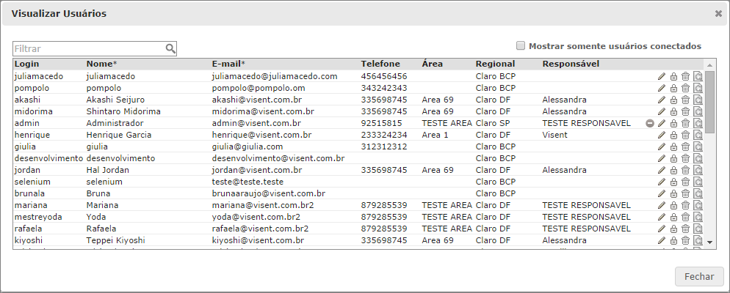
Tela 2 – Visualizar Usuário

Filtro:
- Filtrar: O filtro será realizado em todas os campos da tabela;
- Usuários conectados: Selecionando a caixa de seleção dos usuários conectados;
Serão apresentados todos os usuários logados no sistema;
O usuário administrador pode desconectar os usuários logados. [MSGE9] [MSGC1]
Tabela
- Login: Login do usuário;
- Visualização de Permissão: Lista de todas as permissões do usuário.

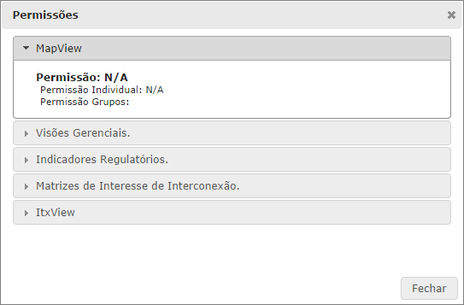
Tela 3 – Permissões do Usuário
Permissões: Visualização de todas as permissões pertencente ao determinado usuário.
Logs
- Incluir: MSGL5;
- Alterar: MSGL8;
- Excluir: MSGL6;
- Resetar senha: MSGL19.

